Instructivo
Configuración Datos Suplementarios con tablas de Validación

Implementación BANNER

Versión | Fecha | Elaborado | Descripción del Cambio
1.0 | 03-02-2020 |  | Versión inicial
EL PRESENTE DOCUMENTO HA SIDO DESARROLLADO PARA USO EXCLUSIVO DE EMPLEADOS DE LA EMPRESA SERVICIOS ANDINOS SPA QUIENES DEBERÁN MANTENER ESTRICTA RESERVA FRENTE A TERCEROS RESPECTO DEL CONTENIDO DEL DOCUMENTO, EN CONSECUENCIA, SERVICIOS ANDINOS SPA. NO ASUME RESPONSABILIDADES RESPECTO DE SU USO INADECUADO y/o POR PERSONAS NO AUTORIZADAS.

Configuración Datos Suplementarios con tablas de Validación
- Ingresar al módulo Tablas con atributos de datos suplementarios existentes GTVSDTB.
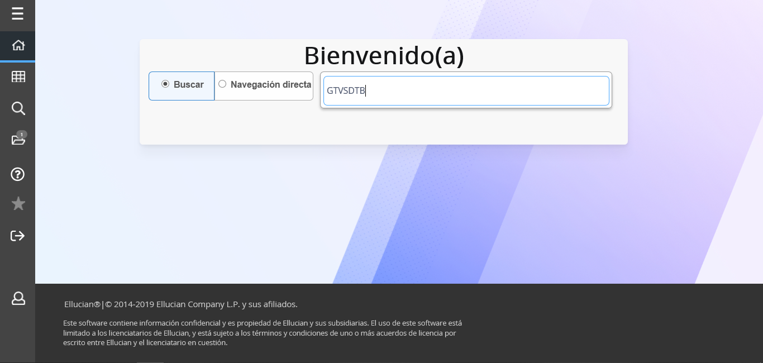
- Insertar el código del módulo que deseamos que tenga datos suplementarios.
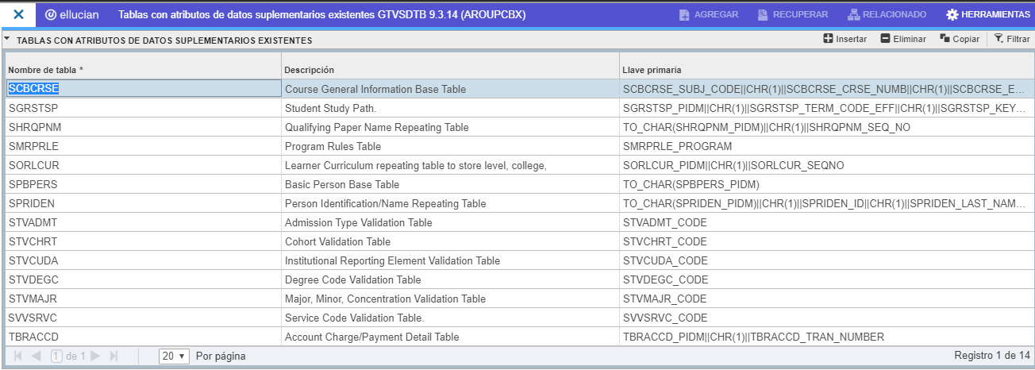
- Como parte del ejemplo, se agregará la tabla SCBCRSE.
  - Clic en INSERTAR
  - En Nombre de tabla agregar SCBCRSE.
  - Clic en GUARDAR

- Ingresar al módulo GOASDMD y configurar los atributos de los datos suplementarios
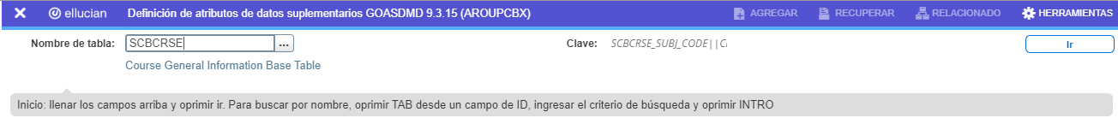
- Como parte del ejemplo, se definirán los atributos de los datos suplementarios de la tabla SCBCRSE.
  - En Nombre de tabla agregar SCBCRSE.
  - Clic en IR.
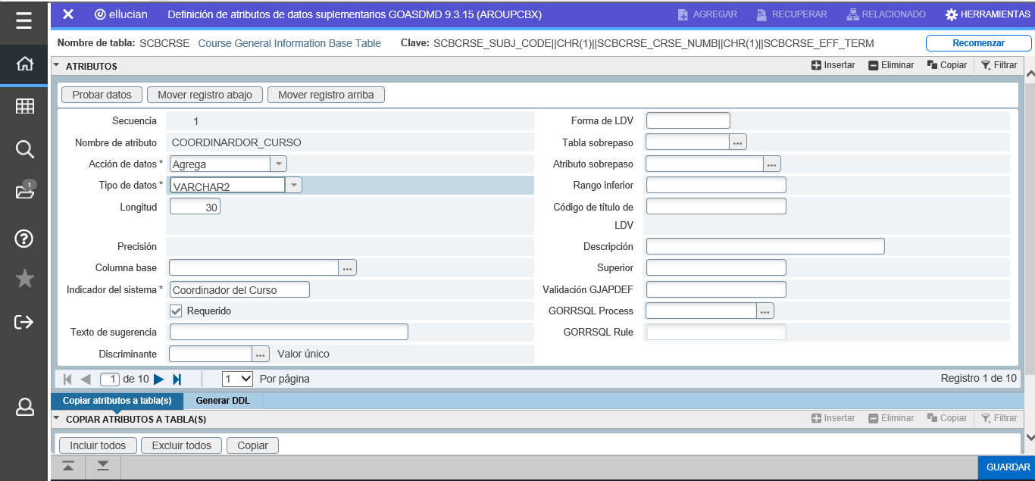
- Como parte del ejemplo, se definirán los atributos del dato suplementario “Coordinador_Curso”. Este dato no consume alguna tabla de validación.
  - En el campo Nombre de atributo ingresar el nombre que se le dará al campo suplementario. En este caso será “Coordinador_Curso”
  - En el campo Acción de datos elegir la opción Agrega
  - En el campo Tipo de datos elegir cómo se ingresará el valor de la información. Es decir, una fecha, un número, o un alfanumérico. En este caso elegir la opción VARCHAR2
  - En el campo Longitud ingresar la cantidad de caracteres que admitirá el atributo, el cual será de 30
  - En el campo Indicador del sistema se deberá colocar el nombre que será visible para el usuario. En este caso será “Coordinador del Curso”
  - Clic en GUARDAR
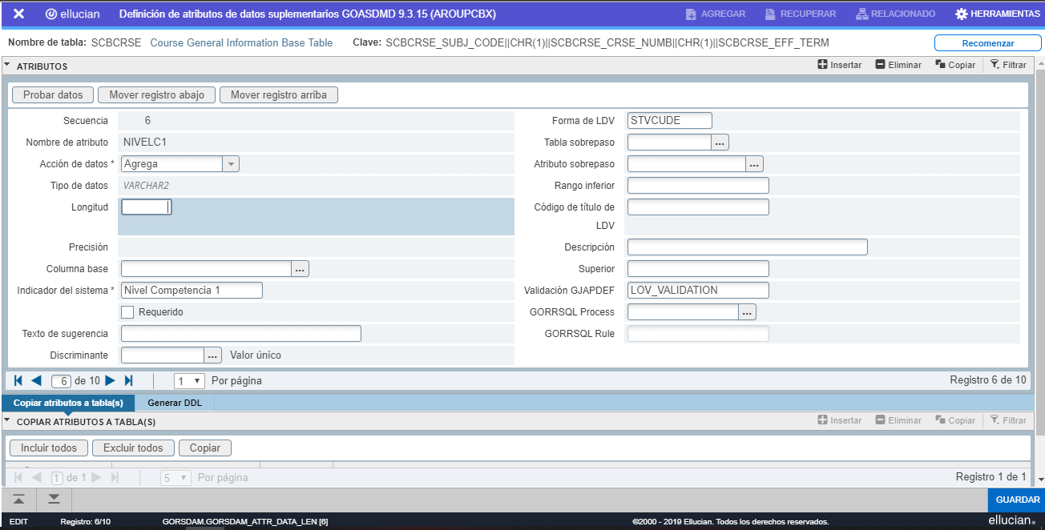
- En caso se quiera que la información del dato suplementario se ingrese a partir de una tabla de validación se debe configurar lo siguiente:
  - En el campo Forma de LDV ingresar el nombre de la tabla de validación. En el caso mostrado será la tabla STVCUDE.
  - En el campo Validación GJAPDEF ingresar LOV_VALIDATION
  - Clic en GUARDAR

- Repetir la acción por cada campo de dato suplementario que se desea agregar con tabla de validación

